Especificação de Casos de Uso para
Efetuar Login
Projeto 01

projeto-imobiliaria

Revisões

Revisão | Autor | Data | Solicitação | Aprovado pelo Cliente
1 | Davi | 20/09/2012
2 | Bruno | 27/11/2012

Efetuar Login

Breve Descrição

Este caso de uso deverá permitir ao ator Reabilitar um imóvel para venda..

Atores

Usuários que necessita reabilitar uma venda..

Fluxo de Eventos

Fluxo Básico

- Ator necessita realizar a venda de um imóvel que já foi vendido ao menos uma vez.
- Sistema abre a tela de Reabilitar Venda;
- Ator informa o número de um imóvel
- Sistema carrega os dados da venda do imóvel em questão.
- Usuário clica no botão Processar.
- Sistema Reabilita a venda do imóvel.

Fluxos Alternativos
1. sistema avisa mensagem(msg001).
5.1 ator clica em ok .
5.2sistema volta no passa 1.

Pré-Condições
O imóvel para o qual se está tentando deve ter ao menos uma venda realizada.

Pós-Condições
Imóvel habilitado para venda novamente.

Requisitos Especiais

Mensagens

Mensagens de iteração sistema x ator.

MSG001
Nenhum imóvel vendido com este número encontrado
Número informado: (Número inserido pelo usuário);

Regras de Negócio

Interface com o usuário

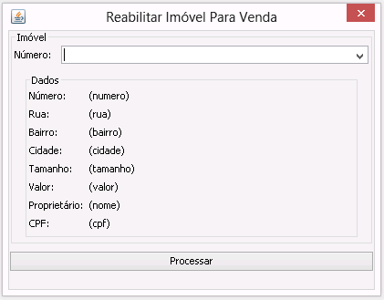

Lista de Propriedades

Propriedade | Tipo | Obrigatório? | Permite Alteração? | Somente Consulta? | Valor Padrão | Validação e outras regras
Usuario | Texto | SIM | SIM | NÃO | Não possui
Senha | Texto | SIM | SIM | NAO | Nao possui

